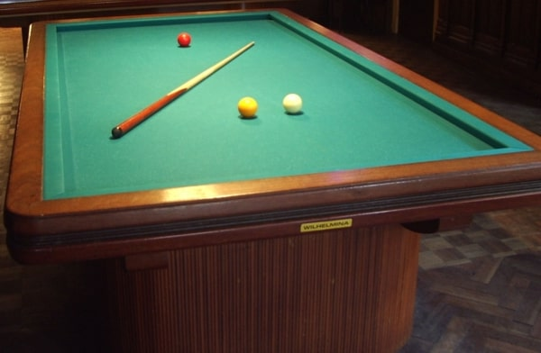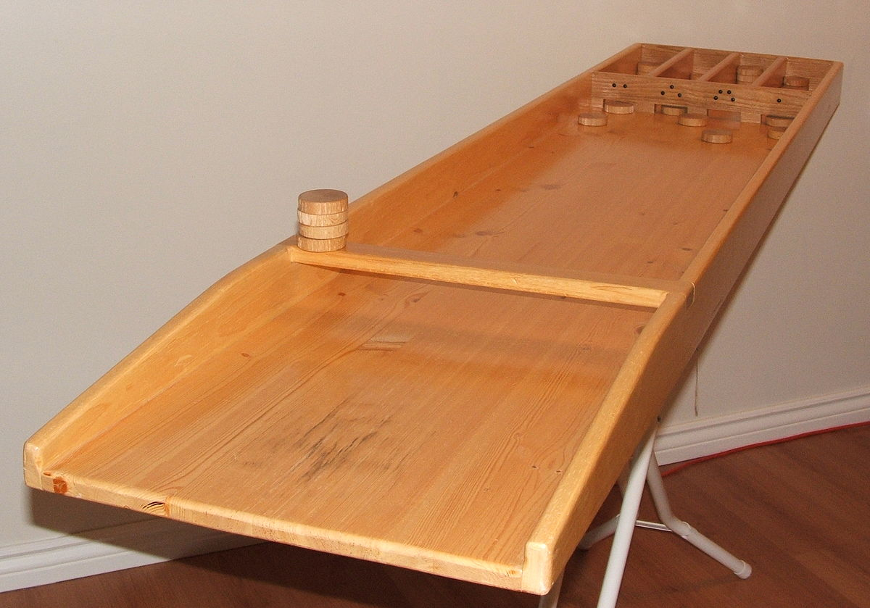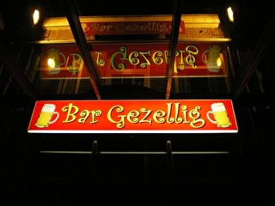

20 september 2025 2025

Zaterdag avond café

De Ontspannings Commissie Presenteert…

**Zaal open 19:30 u / einde avond 00:30**

**Open voor Leden, Donateurs en gasten**

**Kom gezellig langs om een ontspanningsactiviteit te doen**

**Biljarten, Darten, Dansen, Sjoelen of gewoon een gezellig hapje en drankje**

